Výroční zpráva, Základní školy a mateřské školy

Frýdek-Místek, Lískovec, K Sedlištím 320

Za školní rok 2021 - 2022

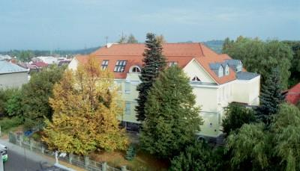

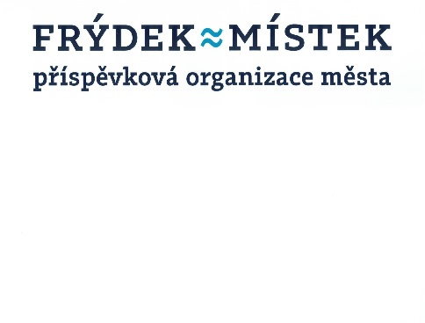

Obsah:
1. Základní údaje o škole - název, sídlo, charakteristika školy, zřizovatel. 3
1.1 Vedení školy 3
1.2.1 Součástí školy a jejich kapacita. 3
1.2.2 Základní škola 4
1.2.3 Školní družina 4
1.2.4 Školní jídelna 4
1.2.5 Mateřská škola 4
1.3 Vize a mise školy 4
1.4 Počty žáků a dětí. 5
1.5 Odborné učebny. 5
1.6 Školská rada 5
2. Přehled oborů vzdělání, které škola vyučuje v souladu se zápisem ve školském rejstříku. 6
2.1 Obory vzdělávání 6
2.2 Název školního vzdělávacího programu a zaměření školy. 6
3. Rámcový popis personálního zabezpečení činnosti školy. 8
4. Údaje o přijímacím řízení a o zápisu k povinné školní docházce a následném přijetí do školy. 9
4.1 Informace o zápisu k povinné školní docházce pro následující školní rok. 9
4.2 Informace o umístění žáků na střední školy. 9
5. Stručné vyhodnocení naplňování cílů školního vzdělávacího programu - údaje o výsledcích vzdělávání žáků podle cílů stanovených ŠVP a podle poskytovaného stupně vzdělání. 10
5.1 Prospěch žáků na konci 2. pololetí školního roku 2021/2022 13
5.2 Výchovná opatření ve školním roce 2021/2022 14
5.3 Přehled prospěchu školy 2021-2022 15
6. Údaje o prevenci sociálně patologických jevů, rizikového chování a zajištění podpory dětí, žáků a studentů se speciálními vzdělávacími potřebami, nadaných, mimořádně nadaných a s nárokem na poskytování jazykové přípravy, 16
6.1 Vyhodnocení účinnosti a realizace Preventivního programu 16
7. Údaje o dalším vzdělávání pedagogických pracovníků a odborného rozvoje nepedagogických pracovníků, 18
8. Údaje o aktivitách a prezentaci školy na veřejnosti ……………………………………………………………………. 19
8.1 Největší úspěchy žáků v soutěžích. 19
8.2 Zájmové kroužky. 20
9. Údaje o výsledcích inspekční činnosti provedené Českou školní inspekcí. 20
10. Základní údaje o hospodaření školy. 20
10.1 Finanční vypořádání dotací ze SR podle vyhlášky č. 367/2015 Sb. v platném znění. 20
10.2 Vyúčtování prostředků NIV – sumář (poskytnutých dle § 180 zákona č. 561/2004 Sb.) 21
10.3 Vyúčtování prostředků NIV – podrobný rozpis (poskytnutých dle § 180 zákona č. 561/2004 Sb.) 21
10.4 ROZBOR NÁKLADŮ,VÝNOSŮ A VÝSLEDKU HOSPODAŘENÍ ZA ROK 2021 24
11. Údaje o zapojení školy do rozvojových a mezinárodních programů. 25
12. Údaje o zapojení školy do dalšího vzdělávání v rámci celoživotního učení……………………………………….25
13. Údaje o zapojení školy do dalšího vzdělávání v rámci celoživotního učení. 25
14. Údaje o předložených a školou realizovaných projektech financovaných z cizích zdrojů. 25
15. Údaje o spolupráci s odborovými organizacemi, organizacemi zaměstnavatelů a dalšími partnery při plnění úkolů ve vzdělávání. 26
15.1 Odborová organizace 26
15.2 Občanské sdružení při škole 26
16. Výroční zpráva o činnosti MŠ Lískovec 28
16.1 Základní údaje o škole 29
16.2 Vzdělávací program 30
16.3 Údaje o zaměstnancích školy 30
16.4 Zápis do mateřské školy 31
16.5 Využití poradenských služeb pro MŠ 31
16.6 Spolupráce s rodiči a ostatními partnery 31
16.7 Spolupráce se zřizovatelem 32
16.8 Údaje o aktivitách v tomto školním roce v MŠ 32
16.9 Údaje o předložených a školou realizovaných projektech financovaných z cizích zdrojů 33
17. Preventivní programy v MŠ 33
17.1 Enviromentální výchova 34
17.2 Multikulturní výchova 34
17.3 Počet dětí cizinců 34
17.4 Další údaje o MŠ, které považujeme za důležité, dlouhodobé cíle výchovně vzdělávací práce 34
17.5 Údaje o školním stravování 35
17.6 Propagace MŠ 35
18. Autoevaluace v mateřské škole a hodnocení dětí 35
18.1 Co je u nás nového 36
19. Počet a výsledky kontrol ve školním roce 2020-2021 36
20. Stížnosti na školu 36
21. Opravy a údržba 36
22.Závěr …. …36

- Základní údaje o škole - název, sídlo, charakteristika školy, zřizovatel.

Název: Základní škola a mateřská škola Frýdek-Místek, Lískovec, K Sedlištím 320
Sídlo - adresa školy: Lískovec, K Sedlištím 320, 738 01 Frýdek-Místek
IČ: 68157801
Red IZO: 600133770
Bankovní spojení: 135822896/0300
Telefon: +420 775 882 306 – ředitel, sekretariát +420 775 881 255
ID datové schránky: 6z7fcci
Email: libor.kvapil@liskovec.cz, skola@liskovec.cz www: http://info.skola.liskovec.cz
Škola se nachází v Lískovci, příměstské části města Frýdek-Místek a je příspěvkovou organizací zřízenou Statutárním městem Frýdek-Místek. Stojí poblíž silnice č. 477 vedoucí z Frýdku-Místku do Ostravy. Má dobrou dopravní obslužnost. Již po několikráté jsme obhájili titul Ekoškola.
Z organizačního hlediska se jedná o školu úplnou, tzn. s devíti postupnými ročníky a její součástí je i mateřská škola. Budova mateřské školy je asi 600 m směrem na Hájek.
Lískovecká škola se snaží komunikovat s rodiči a žáky jako se svými partnery. Dlouhodobé cíle organizace jsou stanoveny v dokumentu „Plán rozvoje školy pro období 2016- 2021“.
Zřizovatel: Statutární město Frýdek-Místek //Právní forma: obec //IČ: 00 296 643
Adresa: Radniční 1148, 738 22 Frýdek-Místek

1.1 Vedení školy
Ředitel: Mgr. Libor Kvapil
Zástupce ředitele: Mgr. Petra Procházková
Ekonom: Ing. Šárka Kozlová
Vedoucí učitelka mateřské školy: Hana Prokelová
Vedoucí vychovatelka: Danuše Ševčíková

    - Součástí školy a jejich kapacita.
IZO: | Typ: | Druh školy/zařízení | Místo: | Ulice: | Č. p.: | Místní část: | Kapacita:
107621576 | A 10 | Mateřská škola | Frýdek-Místek | K Sedlištím | 182 | Lískovec | 20 dětí
102080623 | B 10 | Základní škola | Frýdek-Místek | K Sedlištím | 320 | Lískovec | 255 žáků
119600251 | G 21 | Školní družina | Frýdek-Místek | K Sedlištím | 320 | Lískovec | 80 žáků
103044442/01 | L 13 | Školní jídelna - výdejna | Frýdek-Místek | K Sedlištím | 320 | Lískovec | 235 strávníků
103044442/02 | L 13 | Školní jídelna - výdejna | Frýdek-Místek | K Sedlištím | 182 | Lískovec

    - Základní škola

Základní škola a mateřská škola Frýdek-Místek, Lískovec, K Sedlištím 320 je součástí výchovně vzdělávací soustavy - je zařazena v rejstříku škol a školských zařízení. Od 1. 9. 1998 má právní subjektivitu. V právních vztazích vystupuje svým jménem a má odpovědnost vyplývající z těchto vztahů. Škola má devět ročníků a člení se na první a druhý stupeň. Pro zajištění výchovně vzdělávacích výsledků využívá škola 9 kmenových tříd. Ve všech využívaných místnostech je připojení do školní sítě a internetu. Škola má jednu tělocvičnu a travnaté hřiště. Pro výuku žáků v rámci zájmových kroužků a ŠD je využívána keramická dílna v suterénu budovy.
    - Školní družina

Posláním školní družiny je zabezpečení zájmové činnosti, odpočinku a rekreace žáků. Střídání práce a odpočinku přispívá k odstranění únavy z předchozí školní činnosti. Pomáhá uspokojovat a rozvíjet kulturní i fyzické potřeby a rozmanité zájmy žáků. Školní družinu navštěvovalo ve školním roce 2021/2022 80 dětí, které byly rozděleny do 3 oddělení. Činnost školní družiny začínala v 6:30 a končila v 16 hod. Rodiče přispívali na pokrytí části provozních nákladů dle pokynu ředitele školy měsíčně částku 250,- Kč.
    - Školní jídelna

Školní jídelna, která má kapacitu 235 jídel, denně vyvařuje pro žáky a zaměstnance školy, ale také pro cizí strávníky. Potěšující je stálý zájem našich žáků a zaměstnanců o stravování. Podle údajů k 31. 10. 2021 se stravovalo 183 našich žáků a 19 zaměstnanců. Jídelníček lze najít na webové adrese kuchyně při ZŠ a MŠ, F - M, El. Krásnohorské 2254, od níž odebíráme obědy. Pokud je uveden výběr ze dvou jídel, pro naši výdejnu platí jídlo, které je uvedeno ve výběru na prvním místě.
    - Mateřská škola

Škola je jednotřídní, rodinného typu. Malá třída, velká herna a podkrovní ložnice jsou velmi podobné domácímu prostředí, tudíž je možný individuální přístup k dětem. Strava je dovážená z nedaleké MŠ na ulici Lískovecká. Děti absolvují po celý školní rok mnoho kulturních a společenských akcí, na kterých se sami i podílejí, nejen pro rodiče, ale taky pro veřejnost. V rámci ekologické výchovy pracujeme společně s dětmi se základní školy na projektu Recyklohraní. Děti se učí lásce k přírodě, všemu živému a hlavně ke zvířatům, mají vlastní zahrádku, kde si pěstují zeleninu.

  - Vize a mise školy

Škola jako příjemné a přátelské místo pro vzdělávání.
Mise školy: „Dělejme spolu lepší školu“. Jsme škola s otevřenou náručí pro všechny děti, žáky, rodiče i veřejnost z našeho města i okolí. Jsme škola s přátelskými vztahy založenými na vzájemné důvěře a porozumění. Jsme škola, kde se učitelé snaží o maximální rozvoj každého dítěte/žáka na základě poskytování kvalitního vzdělávání s uplatňováním individuálního přístupu. Jsme škola, která vybavuje dítě/žáka kompetencemi pro další vzdělávání a úspěšný život v moderním světě. Jsme škola, jejímiž základními hodnotami jsou profesionalita, otevřenost, slušnost, vstřícnost, demokracie.
    - Počty žáků a dětí.
třída | počet žáků | z toho chlapců | z toho dívek
1.A | 25 | 12 | 13
2.A | 23 | 18 | 5
3.A | 26 | 16 | 10
4.A | 22 | 9 | 13
5.A | 23 | 11 | 12
6.A | 27 | 13 | 14
7.A | 28 | 14 | 14
8.A | 26 | 12 | 14
9.A | 24 | 11 | 13
celkem | 224 | 116 | 108

1.5 Odborné učebny.
Škola nemá odborné učebny pro předměty jako fyzika, chemie, přírodopis, hudební výchova, výtvarná výchova. Tyto předměty se vyučují v běžných kmenových třídách. Objevuje se problém s dělením tříd, kdy chybí prostorové kapacity. Jako řešení se nabízí v budoucnu nadstavba nad tělocvičnou. Pro výuku informatiky využíváme dvě počítačové učebny. Ve škole jsou v přízemí školní dílny, kde se projevuji problémy s hydroizolaci. V současné době probíhal hydrogeologický průzkum prováděný firmou, toto zajišťuje zřizovatel.

1.6 Školská rada
Schází se 2 x ročně, kde se vyjadřuje k činnosti školy, schvaluje výroční zprávu školy, vyjadřuje se k řádu školy. Na zasedání pravidelně zve ředitele školy, který školskou radu informuje o aktuálním dění na škole.

Členové školské rady:
Radek Procházka - předseda - (zákonný zástupce nezletilých žáků; email: radek.prochazka zavináč starstrinec.cz)
Pavlína Chovancová (zákonný zástupce nezletilých žáků)
Jana Čechová (zástupce zřizovatele)
Renata Bednářová (zástupce zřizovatele)
Petra Procházková (zástupce pedagogických pracovníků)
Monika Mužná (zástupce pedagogických pracovníků)
Základní informace o činnosti školské rady ve školním roce 2021 - 2022 jsou uvedeny na webových stránkách školy. Zákonná povinnost v počtu jednání byla splněna.

- Přehled oborů vzdělání, které škola vyučuje v souladu se zápisem ve školském rejstříku.

2.1 Obory vzdělávání

Kód oboru | Popis oboru | Forma vzdělávání | Délka vzdělávání v letech
79-01-C/01 | Základní škola | denní | devět

2.2 Název školního vzdělávacího programu a zaměření školy.
Základní škola vyučuje podle vlastního školního vzdělávacího programu pro základní školy (dále jen ŠVP) s názvem „Dělejme spolu lepší školu“. Jedním z hlavních nástrojů realizace cílů vyplývajících z vize školy je právě ŠVP, který naplňuje výchovné a vzdělávací cíle stanovené RVP ZV. V rámci ŠVP jsou stanoveny klíčové kompetence představující souhrn vědomostí, dovedností, schopností, postojů a hodnot důležitých pro osobní rozvoj a uplatnění každého člena společnosti, které by měl žák naší školy získat na konci vzdělávacího období.
Stále dbáme na výraznou profilaci školy ve směrech:
1) Výuka s využitím ICT technologií, využívaní Smart tabule, internetu jako zdroje informací, realizujeme badatelskou formu výuky a používáme metodu Clil.
2) Ekologická výchova.
3) Výuka matematiky v 1. - 9. třídě s využitím konstruktivního postupu řešení.
4) Podpora sportovních aktivit – Centrum sportu.
2.3 Učební plány
1. stupeň
Vzdělávací oblasti (obory) | 1.tř. | 2.tř. | 3.tř. | 4.tř. | 5.tř. | Celkem
Český jazyk a literatura | 8+1 | 7+2 | 6+1 | 6+1 | 6+1 | 39
Anglický jazyk | 0+1 | 0+1 | 3 | 3 | 3 | 11
Matematika | 4 | 4+1 | 4+1 | 4+1 | 4+1 | 24
Informatika | 0 | 0 | 0+1 | 0+1 | 1 | 3
Prvouka | 2 | 2 | 2 | 0 | 0 | 6
Vlastivěda | 0 | 0 | 0 | 1+1 | 2 | 4
Přírodověda | 0 | 0 | 0 | 1+1 | 2 | 4
Hudební výchova | 1 | 1 | 1 | 1 | 1 | 5
Výtvarná výchova | 1 | 1 | 1 | 2 | 2 | 7
Tělesná výchova | 2 | 2 | 2 | 2 | 2 | 10
Člověk a svět práce | 1 | 1 | 1 | 1 | 1 | 5
Celkem hodin | 21 | 22 | 23 | 26 | 26 | 118
Nepov. předmět - Náboženství | 1 | 1 | 1 | 1 | 1 | 5

2. stupeň
Vzdělávací oblasti (obory) | 6.tř. | 7.tř. | 8.tř. | 9.tř. | Celkem
Český jazyk a literatura | 4+1 | 3+1 | 3+1 | 5 | 18
Anglický jazyk | 3 | 3 | 3 | 3 | 12
Další cizí jazyk | 0 | 2 | 2 | 2 | 6
Matematika | 4+1 | 3+1 | 4 | 4+1 | 18
Informatika | 1+1 | 0+1 | 0 | 0 | 3
Dějepis | 2 | 2 | 1+1 | 2 | 8
Občanská výchova | 1 | 1 | 1 | 1 | 4
Fyzika | 1+1 | 2 | 2 | 1+1 | 8
Chemie | 0 | 0 | 1+1 | 2 | 4
Zeměpis | 2 | 2 | 1+1 | 1+1 | 8
Přírodopis | 2 | 2 | 1+1 | 1 | 7
Hudební výchova | 1 | 1 | 1 | 1 | 4
Výtvarná výchova | 2 | 2 | 1 | 1 | 6
Výchova ke zdraví | 0 | 1 | 0 | 1 | 2
Tělesná výchova | 2 | 2 | 2 | 2 | 8
Člověk a svět práce | 0 | 1 | 1 | 1 | 3
Doplňující a vzdělávací obory
Volitelné předměty |  | 0 | 0+2 | 0+1 | 3
 | 29 | 30 | 31 | 32 | 122
Nepov. předmět - Náboženství | 1 | 1 | 1 | 1 | 4
Žáci si volili z doplňujících vzdělávacích oborů
 | v 8. ročníku - 2 hod Konverzace v AJ. Příprava na praktický život. Pohybové aktivity.
 | v 9. ročníku - 1 hod. Příprava na praktický život. |  |  | Cvičení z matematiky.
- Rámcový popis personálního zabezpečení činnosti školy.
věk | muži | ženy
do 20 let | 0 | 0
21 – 30 let | 0 | 1
31 – 40 let | 0 | 4
41 – 50 let | 2 | 9
51 – 60 let | 3 | 5
61 a více let | 0 | 3
celkem | 5 | 22
vzdělání dosažené | muži | ženy
základní | 0 | 0
vyučen | 1 | 2
střední odborné | 0 | 0
úplné střední | 0 | 6
vyšší odborné | 0 | 0
vysokoškolské | 4 | 14
celkem | 5 | 22
odborná kvalifikace | splňuje kvalifikaci | nesplňuje kvalifikaci
učitel prvního stupně základní školy | 5 | 0
učitel druhého stupně základní školy | 12 | 0
učitel náboženství | 1 | 0
vychovatel | 3 | 1
asistent pedagoga | 1 | 0
Celkem | 23 | 0
Jeden úvazek je v délce pouze 2,5 hodiny/týden a nepodařilo se na takovou dobu zajistit vhodnou vychovatelku.
Aprobovanost výuky není v právních normách přesně definována.
Vycházel jsem z následujícího: všichni pedagogičtí pracovníci – učitelé, mají odpovídající vysokoškolské vzdělání pedagogického směru nebo jiné vysokoškolské doplněné studiem pedagogiky.

- Údaje o přijímacím řízení nebo o zápisu k povinné školní docházce a následném přijetí do školy.

4.1 Informace o zápisu k povinné školní docházce pro následující školní rok.
Výsledek zápisu dětí do 1. ročníku základního vzdělávání
pro školní rok 2021/2022
Zápisu se zúčastnilo dětí |  |  |  | Předpokládaný počet žáků v 1. ročníku |  |  |  | Plánovaný počet  1. tříd
celkem | z toho po odkladu | z toho nepřijaté děti | z toho žádá  o odklad | celkem | z toho přijato dětí z jiné spádové školy | z toho děti nar. od 1.9.2016 do 31.12.2016 | z toho děti nar. od 1.1.2017 do 30.6.2017
26 | 1 | 0 | 6 | 21 | 7 | 11 | 10 | 1

  - Informace o umístění žáků na střední školy.

9. ročník – 2021/2022
GYMNÁZIA | HOŠI | DÍVKY | CELKEM
Jazykové gymnázium P. Tigrida, Ostrava |  | 1 | 1
Gymnázium Frýdlant nad Ostravicí | 1 |  | 1
Gymnázium M. Koperníka, Bílovec | 1 |  | 1
Matiční gymnázium, Ostrava |  | 1 | 1
Gymnázium, BMA, Frýdlant nad Ostravicí | 1 | 1 | 2
CELKEM | 3 | 3 | 6
STŘEDNÍ VZDĚLÁNÍ S MATURITOU | HOŠI | DÍVKY | CELKEM
Soukromá střední podnikatelská škola PrimMat, Frýdek-Místek | 1 |  | 1
Vojenská střední škola a VŠ MO, Moravská Třebová |  | 1 | 1
Soukromá střední odborná škola, Frýdek-Místek |  | 1 | 1
Střední průmyslová škola, OA a JŠ, Frýdek-Místek | 1 | 3 | 4
Střední škola Prigo, Ostrava |  | 1 | 1
Střední škola gastronomie, oděvnictví a služeb, Frýdek-Místek |  | 1 | 1
Střední uměleckoprůmyslová škola, Frýdek-Místek |  | 2 | 2
Střední škola technická a dopravní, Ostrava | 1 |  | 1
Střední škola teleinformatiky, Ostrava | 1 |  | 1
Střední škola informačních technologií, Frýdek-Místek | 1 |  | 1
Střední zdravotnická škola, Frýdek-Místek |  | 1 | 1
CELKEM | 5 | 10 | 15
STŘEDNÍ VZDĚLÁNÍ S VÝUČNÍM LISTEM | HOŠI | DÍVKY | CELKEM
Střední škola řemesel, Frýdek-Místek | 1 |  | 1
Střední odborná škola, Frýdek-Místek | 2 |  | 2
Střední škola gastronomie, oděvnictví a služeb |  | 1 | 1
CELKEM | 3 | 1 | 4
7. ročník
GYMNÁZIUM | HOŠI | DÍVKY | CELKEM
Gymnázium P. Bezruče, Frýdek-Místek | 1 | 1 | 2
CELKEM | 1 | 1 | 2
5. ročník
GYMNÁZIUM | HOŠI | DÍVKY | CELKEM
Gymnázium a střední odborná škola, Cihelní,Frýdek-Místek | 1 |  | 1
CELKEM | 1 |  | 1

Vycházející žáci celkem
ROČNÍK | HOŠI | DÍVKY | CELKEM
5. ročník | 1 | 0 | 1
7. ročník | 1 | 1 | 2
9. ročník | 11 | 14 | 25
CELKEM | 13 | 15 | 28

- Stručné vyhodnocení naplňování cílů školního vzdělávacího programu - údaje o výsledcích vzdělávání žáků podle cílů stanovených vzdělávacími programy a podle poskytovaného stupně vzdělání.
V školním roce 2021/2022 na podzim proběhlo v naší škole celoplošné testování výsledků vzdělávání, přestože nebylo primárním cílem zjišťování znalostí, rozhodně nebylo cílem srovnávat žáky, třídy nebo školy mezi sebou – vyplývají z tohoto výzkumu zajímavé výsledky.
V kategorii 9. tř. v obrovském reprezentativním vzorku více než 47 000 žáků dosahovali naši žáci mírně nadprůměrných výsledků. Tento trend se pak plně potvrdil u přijímacích zkoušek, kdy se umístili všichni naši žáci na jimi vybraných školách.
Protože toto testování navazuje na dlouhé uzavření škol v minulém období, lze konstatovat, že i systém výuky nastavený pro distanční studium byl správný a že naši učitelé dokázali s žáky efektivně pracovat.
Kvalitu dosažených výsledků potvrdilo u žáků 9. tř. šetření v rámci národního testování Scio, které proběhlo v 9. třídě a zúčastnilo se ho přes 16 000 žáků.
V českém jazyce byly výsledky našich žáků lepší než 70 % zúčastněných škol a v matematice dokonce lepší než u 80 % zúčastněných škol.
Rozhodně nechceme propadnout pocitu sebeuspokojení, a proto podrobujeme výsledky testů ve škole rozboru a využíváme k dalšímu zkvalitnění naší společné práce.
Níže uvádíme výsledky šetření ČŠI v naší škole.

Český jazyk – 9. třída
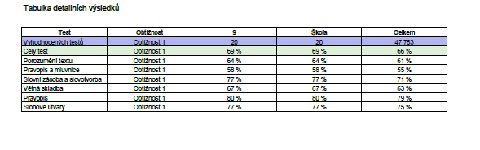
Matematika – 9. třída
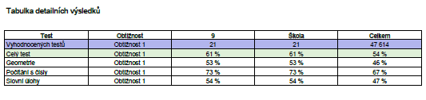

Anglický jazyk – 6. třída
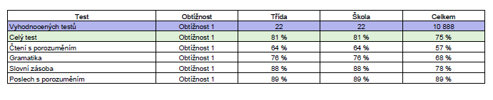
Český jazyk – 6. třída

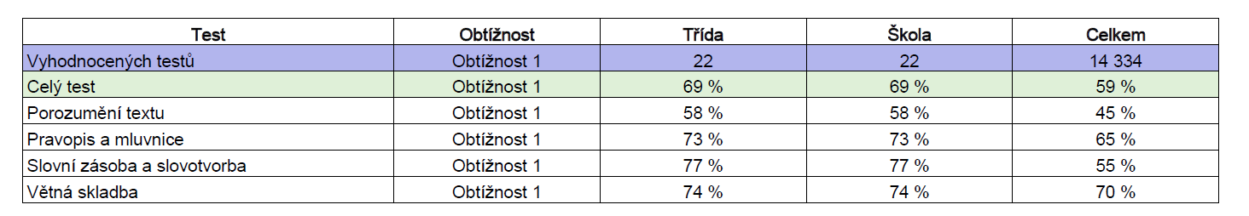

Matematika – 6. třída
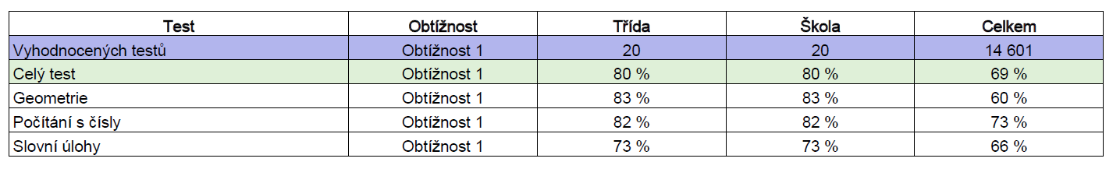

Český jazyk – 7. třída
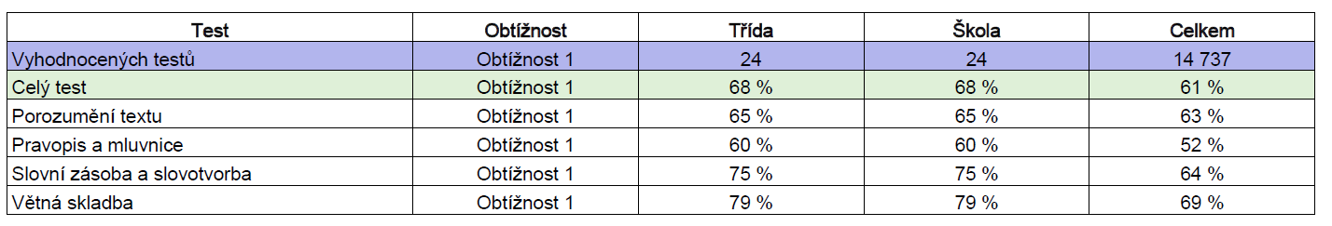

Anglický jazyk – 7. třída
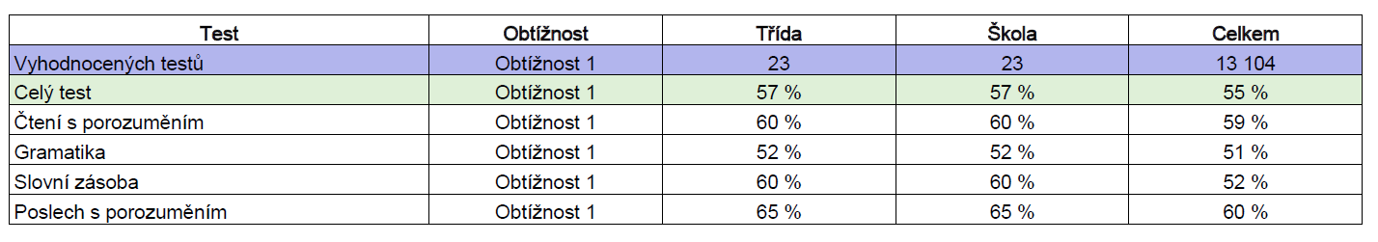

Matematika – 8. třída
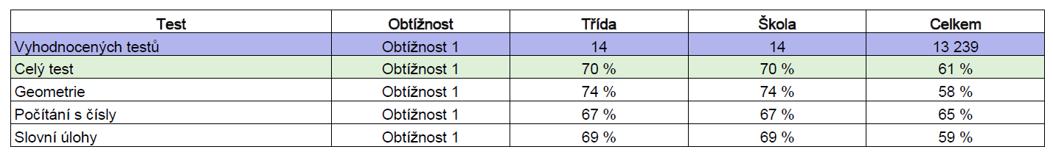

Český jazyk – 8. třída
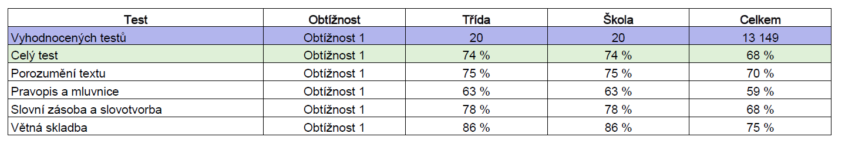

Školní rok 2021-2022 byl do značné míry ovlivněn opatřeními proti nemoci COVID – 19.
Základem k nastavení efektivní komunikace byla analýza problému, které se případně objevily v minulém období.
Za důležitý aspekt považujeme online schůzky s rodiči a realizovaná dotazníková šetření - ankety. Rovněž jsme byli připraveni rodičům trpělivě vysvětlovat a odpovídat na případné dotazy, které se objevily.
Na třídních schůzkách byli rodiče seznámeni s dosavadním průběhem distančního vzdělávání, o možnostech konzultací a individuálních schůzkách s rodiči přes Google Meet. Zároveň byla objasněna forma hodnocení - formativní.
Rodiče věděli o pravidlech distančního vzdělávání, zadávání úkolů, přehledu probrané látky, možnostech konzultace a formativním hodnocení. Pro větší přehled dostali rodiče přístup k týdennímu přehledu odevzdávání úkolů na classroomu.
Pokud se rodiče vyjádřili k distanční výuce, tak vždy pozitivně.
Téměř všichni využili a ocenili zasílání týdenních souhrnů zadávaných a odevzdaných úkolů v Google Classroom.
Nastavenému systému vzdělávání rozumí, jsou si vědomi dobrovolných konzultací, kterých mohou jejich děti využívat.
Využili jsme před čtvrtletím prvků sebehodnocení s využitím formulářů Google Forms. V průběhu domácí výuky naslouchali učitelé zpětné vazbě rodičů a výuku přizpůsobovali tak, aby co nejvíce vyhovovala žákům. Byla to nová situace nejen pro žáky, ale i pro pedagogy. Při zadávání úkolů brali učitelé na zřetel skutečnost, že ne všichni žáci mají možnost být celý den online a mít přístup k počítači. Úkoly se vždy daly vytisknout a vyplnit tužkou, poté např. naskenovat. Učitelé se snaží o individuální přístup. Důležité je věnovat se profesionálně a citlivě i žákům s podpůrnými opatřeními. Ve škole máme děti s PAS, ADHD a děti se slabým prospěchem. Těm museli učitelé zadávat diferencované a specifické úlohy v souladu s jejich omezeními.
Cíle vyučování vycházejí z individuálních předpokladů jednotlivých žáků, ve výuce jsou využívány vhodné učební pomůcky a didaktická technika. Výuka je na velmi dobré úrovni, učitelé využívají různé formy a metody práce, ve výuce vhodně využívají metod kritického myšlení. Učitelé umí vést výuku tak, aby se vztahovala k cílů, které si stanovili dle vzdělávacího programu a vedou žáky k různým komunikačním technikám a k získávání potřebných životních kompetencí. K podpoře komunikace a získávání klíčových kompetencí je využíváno projektové vyučování, projekty jsou nejčastěji třídní, jeden projekt byl celoškolní. Tento projekt byl evaluován na svém počátku i po ukončení a to jak žáky, tak učiteli (ti hodnotili jen celkový průběh). Učitelé dodržují pravidla pro klasifikaci a hodnocení, které stanovuje Školní řád. Psychohygienické podmínky vyučování jsou dodržovány.
Vlastní učení se žáků – žáci jsou systematicky, vzhledem k věku, vedeny k vlastní odpovědnosti za své učení. Učitelé volí při vyučování aktivizující metody, vyváženě využívají jak samostatnou práci žáků, tak metody kooperativního učení. K výuce jsou využívány učebnice, dle výběru učitele, ale i další doplňující materiály a další učebnice z fondu učebnic školy. Ve výuce je využíváno ICT.
K vlastnímu hodnocení žáků jsou využívána portfolia (zejména I. st.)žáků a dalších metod, s využitím při skupinové a týmové práciVýsledky vzdělávání – Zjišťování výsledků vzdělávání vzhledem k stanoveným cílům – výsledky jsou zjišťovány na úrovni třídy a jednotlivých předmětů, při hodnocení se postupuje dle Školního řádu, klasifikace a hodnocení je systematický a účelný proces.
Vedle zjišťování výsledků učitelem je k zjišťování výsledků využít standardizovaný test.
Žáci se úspěšně zapojují do předmětových soutěží.

5.1 Prospěch žáků na konci 2. pololetí školního roku 2021/2022
třída | prospěli s vyznamenáním | prospěli | neprospěli | nehodnoceni
1.A | 25 | 0 | 0 | 0
2.A | 23 | 0 | 0 | 0
3.A | 26 | 0 | 0 | 0
4.A | 22 | 0 | 0 | 0
5.A | 20 | 3 | 0 | 0
6.A | 18 | 9 | 0 | 0
7.A | 15 | 14 | 0 | 0
8.A | 16 | 8 | 0 | 0
9.A | 15 | 10 | 0 | 0
celkem | 180 | 44 | 0 | 0

5.2 Výchovná opatření ve školním roce 2021/2022
 | 1. pololetí | 2. pololetí | celkem
Napomenutí TU | 5 | 5 | 10
Důtka TU | 1 | 0 | 1
Důtka ředitele školy | 0 | 0 | 0
2. stupeň z chování | 0 | 0 | 0
3. stupeň z chování | 0 | 0 | 0
Pochvala - list | 85 | 91 | 167
Pochvala - vysvědčení | 0 | 3 | 3

5.3 Přehled prospěchu školy 2021-2022

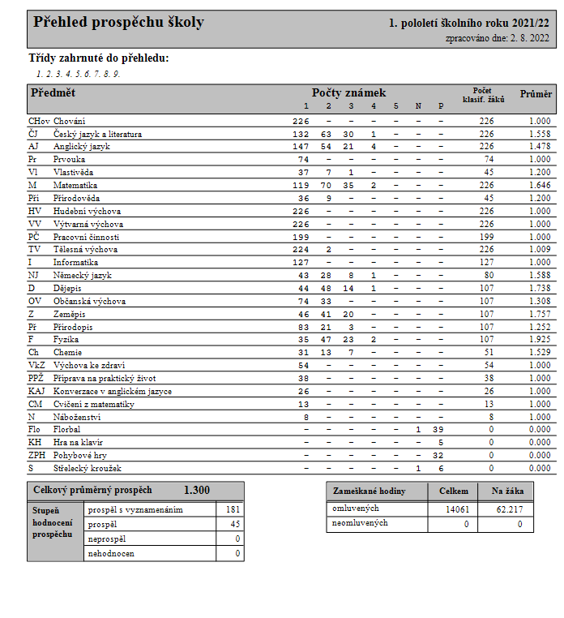

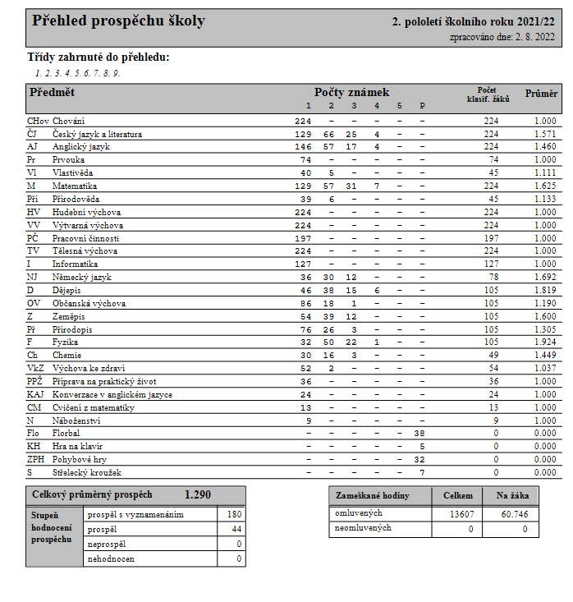

- Údaje o prevenci sociálně patologických jevů, rizikového chování a zajištění podpory dětí, žáků a studentů se speciálními vzdělávacími potřebami, nadaných, mimořádně nadaných a s nárokem na poskytování jazykové přípravy,

6.1 Vyhodnocení účinnosti a realizace Preventivního programu
Cílem Preventivního programu je zajištění bezpečného, přátelského a motivujícího prostředí školy.
Aktivity vedoucí k tomuto cíli byly do června 2022 plněny ve stanovené době a kvalitě.
Byly to konkrétně:
- Adaptační kurz na začátku 6. třídy
- Třídnické hodiny, vedené třídními učiteli, zaměřené na vztahy ve třídě a řešení zátěžových situací, které přináší život ve škole.
- Pravidelné vyhodnocování a řešení zachycených projevů rizikového chování
- Práce s podněty a sděleními žáků ze schránky důvěry
- Zařazení témat prevence rizikového chování průřezově vzdělávacími předměty při vhodných tématech (chemie – návykové látky….)
- Zařazení témat prevence rizikového chování průřezově vzdělávacími předměty při vhodných tématech (chemie – návykové látky….)

rizikové chování | počet
Drogová závislost | 0
Alkohol | 0
Kouření | 0
Kriminalita a delikvence | 0
Virtuální drogy (kyberšikana) | 2
Patologické hráčství (gambling) | 0
Záškoláctví | 0
Šikanování (vulgární chování) | 1
Vandalismus | 0
Sebepoškozování | 0
Xenofobie | 0
Rasismus | 0

Vzhledem k minimálnímu záchytu projevů rizikového chování a zjevně dobré atmosféry školy, můžeme prohlásit, že cíle Preventivního programu plníme.

- Údaje o dalším vzdělávání pedagogických pracovníků a odborného rozvoje nepedagogických pracovníků,
DVPP bylo zaměřeno zejména na akce týkající se vzdělávání v oblasti matematiky, formativního hodnocení, digitálních kompetencí,funkční studium II. ředitele školy – ředitel školy studium dokončil v červnu 2022, studium koordinátora švp.

Pedagogové absolvovali:

Konference Počítač ve škole
Online kurz, Informatika s Emilem 4
Webinář - Proč učit (dobře) občanskou výchovu na ZŠ ( Mgr. Dokulil )
Konference MAP - Práce s diferenc. třídou, nadané děti, děti a duševní zdraví
Webinář - Náměty k výuce slohu - MAP ( Mgr. M. Hantková)
Webinář - Vyjmenovaná slova krok za krokem (H. Muhlhauserová)
Online kurz -Bezpečné používání chemických látek a směsí v chemické výuce
Online kurz - Projektové vyučování
webinář "Vykročte do prvního ročníku"
webinář - Vykročte do prvního ročníku
Revize RVP ZV - Startovací balíček - Základy algoritmizace a programování – 2. stupeň
Škola moderní didaktiky aneb alternativní a podporující výukové metody (webinář) -
Škola moderní didaktiky aneb alternativní a podporující výukové metody (webinář) -
Praktické problémy pracovního práva ve školství
Skupinová konzultace - online - Nadání k (po)hledání očima ředitele.
Úpravy ŠVP v rámci InspIS (systém pro práci se ŠVP)
Skupinová konzultace - online - Nadání k (po)hledání očima ředitele.
Kvalita vzdělávání - ČŠI
Revize RVP ZV - Startovací balíček - Základy algoritmizace a programování
Revize RVP ZV - Startovací balíček - Informační systémy pro 1. st. ZŠ.
Hudební výchova hravě
Revize RVP ZV - Startovací balíček - Základy algoritmizace a programování - 1. stupeň ZŠ
Metody a postupy práce s žáky se SVP na 2. stupni ZŠ - prakticky
Hodnocení, sebehodnocení a vzájemné hodnocení žáka s Mgr. Robertem Čapkem Ph.D.
Zápis do 1. třídy
Oxford Primary Conference
Krajský workshop PrV - Přírodovědné vzdělávání žáků pro budoucnost - metodická příručka
Formativní hodnocení s klidem
Rozvoj potenciálu každého žáka prostřednictvím diferencovaného zadávání úkolů
První pomoc
Studium pro koordinátory ŠVP

Odborný rozvoj nepedagogických pracovníků:

Školení – spisová služba ESS, zásady účtování, pravidla pro FKSP, hygienické minimum pro školní výdejnu, první pomoc.

- Údaje o aktivitách a prezentaci školy na veřejnosti.

Vzhledem k opatřením proti onemocnění Covid-19 se nekonaly tradiční akce s účastí rodičů Vánoční dílny a karneval. Velmi úspěšně proběhl ve spolupráci s SRPŠ Dětský den.

Největší úspěchy žáků v soutěžích.

Žáci naší školy postoupili do mezinárodního kola literární soutěže "Tvoříme vlastní vydavatelství", zúčastnili se ve spolupráci s městskou knihovnou F-M slavnostního vyhlášení v polském městě - Bialsku-Bialej. Naše žákyně v silné konkurenci obsadila 3.místo.

třída | název soutěže (případně popis) | umístění v okresním kole | umístění v
 |  |  | krajském kole
1. tř. | Loutnička | - místo
3. tř. | O pohár čeladenské ovečky | 3. místo
3. tř. | Loutnička | 3. místo
3. tř. | Znáš svůj kraj? - výtvarná soutěž | 3. místo
4. tř. | Loutnička | - a 3. místo
4. tř. | Pangea |  | 5. místo
5. tř. | Logická olympiáda | 1. místo
5. tř. | Tvoříme vlastní vydavatelství (mezinárodní soutěž) | 1. místo
5. tř. | Zlatá cihla | 1. místo
6. tř. | Tvoříme vlastní vydavatelství | 3. místo
7. tř. | Zlatá cihla | 1. místo
7. tř. | Tvoříme vlastní vydavatelství |  | 3. místo v mezinárodním kole
8. tř | Matematická olympiáda | - a 3. místo
8. tř | Fyzikální olympiáda | - místo | 13. místo
9. tř. | Zlatá cihla | - místo
9. tř. | Matematická olympiáda | 6. místo

8.2 Zájmové kroužky.
Činnost kroužků byla ovlivněna opatřeními v souvislosti s onemocněním COVID-19.
Hra na flétnu | 8
Klavír | 6
Zdravotnický kroužek | 14
Pohybové aktivity 1 | 22
Pohybové aktivity 2 | 16
Florbal 1 | 16
Florbal 2 | 12
Florbal 3 | 17
Střelecký | 8
Rukodělná tvorba 1 | 12
Šachy - mladší | 9
Šachy - starší | 3
Anglický klub | 8
Ekologie | 15

- Údaje o výsledcích inspekční činnosti provedené Českou školní inspekcí.

Ve školním roce 2021-2022 proběhla ze strany ČŠI v naší organizaci kontrolní činnost zaměřena na získávání a analyzování situace vzniklé po návratů žáků z distanční výuky.

- Základní údaje o hospodaření školy.

10.1 Finanční vypořádání dotací ze státního rozpočtu podle vyhlášky č. 367/2015 Sb. v platném znění.
Účelový znak | Ukazatel |  | Poskytnuto k 31. 12. | Použito k 31. 12. | Vratka při finančním vypořádání
33353 | Přímé NIV celkem |  | 19707 | 19690 | 17
 | z toho | - Platy | 14040 | 14040 | 0
 |  | - OON | 102 | 85 | 17
 |  | - Ostatní (pojistné + FKSP + ONIV) | 5565 | 5565 | 0

Další dotace:
33063 Šablony 2020-2023 dotace 535 349,- v roce 2021 čerpáno 241 370,70
Dotace MSK - Prevence projevů rizikového chování dotace 56 900,-
Dotace Obce Řepiště na ekologické aktivity 5000,-

10.2 Vyúčtování prostředků NIV – sumář (poskytnutých dle § 180 zákona č. 561/2004 Sb.) - uvedeno v tis. Kč
Ukazatel |  |  | Rozpočet | Hlavní činnost |  | Doplňková činnost |  | Celkem
 |  |  |  | stav k 31.12.21 |  | stav k 31.12.21 |  | k 31.12.21
Náklady celkem |  |  | 3745 |  | 3676 |  | 13 | 3689
Výnosy celkem |  |  | 3745 |  | 3562 |  | 127 | 3689
Hoslpodářský výsledek |  |  | 0 |  | -114 |  | 114 | 0

10.3 Vyúčtování prostředků NIV – podrobný rozpis (poskytnutých dle § 180 zákona č. 561/2004 Sb.) – uvedeno v tis. Kč

Hlavní činnost

Nákladové položky | Rozpočet | Stav k 31. 12.
Potraviny | 0 | 0
Prádlo, oděv a obuv | 0 | 0
DHM | 200 | 199
Nákup materiálu j.n. | 565 | 559
Voda | 31 | 30
Teplo | 0 | 0
Elektrická energie | 265 | 248
Plyn | 202 | 200
služby pošt | 3 | 3
Služby telekomunikací | 49 | 49
Služby peněžních ústavů | 17 | 17
Nájemné | 0 | 0
Školení a vzdělávání | 18 | 18
Zpracování mezd a účetnictví | 106 | 106
Nákup služeb j.n. | 613 | 602
Drobné opravy a údržba | 416 | 398
Daně a poplatky | 0 | 0
Ostatní náklady | 72 | 72
Cestovné | 2 | 2
Odpisy | 1015 | 1015
Mzdy | 115 | 115
Zákonné soc.poj. | 26 | 26
Zákonné soc. náklady | 30 | 30
Náklady celkem | 3745 | 3689
Příjmové položky | Rozpočet | Stav k 31. 12.
Příspěvek zřizovatele | 2009 | 2009
Úplata za školní družinu | 137 | 137
Úplata za předškolní vzdělávání | 49 | 49
Další příjmy | 1135 | 1079
Fondy | 300 | 300
Úroky | 1 | 1
Nájmy | 114 | 114
Příjmy celkem | 3745 | 3689
Hospodářský výsledek |  | 0

10.4 ROZBOR NÁKLADŮ,VÝNOSŮ A VÝSLEDKU HOSPODAŘENÍ ZA ROK 2021

ZŠ a MŠ celkem

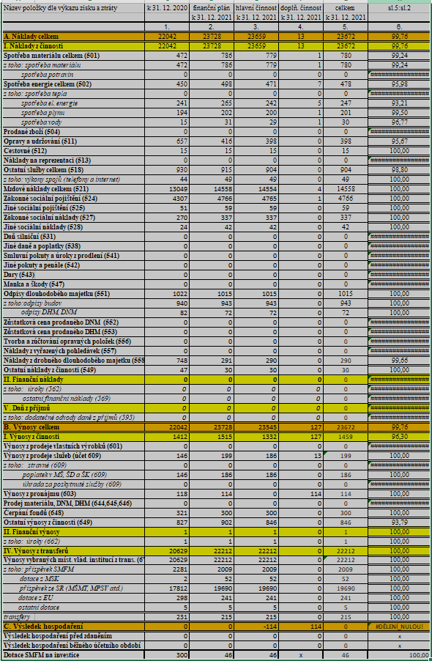

Opravy v ZŠ:
Opravy střechy 16797,-
Oprava WC havarijní 23353,-
Opravy nouzového osvětlení 6414,-
Opravy hromosvodu 83040,-
Opravy dveří 2486,-
Malování, opravy omítek, nátěry 67369,-
Oprava vstupního zařízení 1439,9
Opravy topných kabelů 11182,-
Oprava kabelů poč. sítě 2674,1
Oprava oken 4736,-
Oprava ČOV 7 975,11
Opravy instalatérské 1482
Oprava stropu 3509
Oprava tiskáren 1427,8
Oprava schodů 4108,7
Oprava stolů v učebně chemie 12801,-
Oprava podlah 5327,8
Oprava žaluzií 1400,-

Opravy v MŠ:
Oprava hromosvodu 14932,-
Oprava střechy 6000,-
Oprava kanalizace 32670,-
Oprava oplocení 70613,91
Malování, oprava omítek 8739,-
Oprava dveří 914,-
Komentář ředitele školy: Jedná se o opravy z rozpočtu organizace.

- Údaje o zapojení školy do rozvojových a mezinárodních programů.

Zapojení školy do mezinárodního programu eTwinning.

- Údaje o zapojení školy do dalšího vzdělávání v rámci celoživotního učení.
Ve sledovaném období neproběhly aktivity pedagogů v dané oblasti.

- Údaje o předložených a školou realizovaných projektech financovaných z cizích zdrojů.

Název programu | Šablony 2018, CZ.02.3.X/0.0/0.0/18_063/0009293 -
Stručný popis programu | Projekt je zaměřen na kombinaci následujících témat: personální podpora, osobnostně profesní rozvoj pedagogů, společné vzdělávání dětí/žáků/účastníků, podpora extrakurikulárních/rozvojových aktivit, aktivity rozvíjející ICT, spolupráce s rodiči dětí/žáků/účastníků, spolupráce s veřejností.
ZaCíle zapojení školy | Cílem projektu je rozvoj v oblastech, které škola/školské zařízení určí jako prioritní pro svůj rozvoj a budoucí směřování.
Počty zapojených | 224
Finanční vypořádání (dotace, spoluúčast) | 879 158,- Kč
Název programu | Šablony 2021, CZ.02.3.X/0.0/0.0/20_080/0017840
Stručný popis programu | Projekt je zaměřen na kombinaci následujících témat: personální podpora, osobnostně profesní rozvoj pedagogů, společné vzdělávání dětí/žáků/účastníků, podpora extrakurikulárních/rozvojových aktivit, aktivity rozvíjející ICT, spolupráce s rodiči dětí/žáků/účastníků, spolupráce s veřejností.
Cíle zapojení školy | Cílem projektu je rozvoj v oblastech, které škola/školské zařízení určí jako prioritní pro svůj rozvoj a budoucí směřování.
Počty zapojených | 224
Finanční vypořádání (dotace, spoluúčast) | - 9,00 Kč

15. Údaje o spolupráci s odborovými organizacemi, organizacemi zaměstnavatelů a dalšími partnery při plnění úkolů ve vzdělávání.

15.1 Odborová organizace
Odborová organizace v Základní škole a mateřské škole Frýdek-Místek, Lískovec, K Sedlištím 320 nepůsobí.

15.2 Občanské sdružení při škole
SRPŠ pracující ve škole, je funkční, společně s vedením školy pořádá akce pro žáky. Patří mezi ně:
a) Den dětí
b) Spolupráce při realizaci vánočních dílen
c) Pomoc při ekologických aktivitách, realizaci lyžařského výcviku, loučení s vycházejícími žáky a další.
d) Drakiáda
e) Mikuláš
f) Dětský karneval
g) Ples
Mgr. Pavlína Chovancová, předsedkyně
Komentář ředitele školy: Spolupráce s rodiči bez větších problémů, rodiče jsou pravidelně informováni o dění ve škole mimo jiné na www stránkách školy http://info.skola.liskovec.cz/ a taky pomocí elektronických žákovských knížek https://www.iskola.cz/ a samozřejmě na třídních schůzkách a individuálních konzultacích. Pravidelně 3x ročně, kromě toho schůzka rodičů budoucích žáků první třídy a schůzka výchovné poradkyně s rodiči žáků 9. třídy. Je-li zapotřebí, rodiče si individuálně domlouvají konzultace s konkrétními vyučujícími.
Další instituce spolupracující při plnění úkolů ve vzdělávání.

Název | oblast spolupráce
Pedagogicko-psychologická poradna Frýdek-Místek | Oblast inkluze a metodologie
Speciální pedagogické centrum Ostrava, Kpt. Vajdy | Oblast inkluze a metodologie
Spolek rodičů a přátel ZŠ a MŠ F-M, Lískovec | Spolupráce při přípravě akcí pro děti a žáky školy.
Magistrát města Frýdku-Místku | Finanční zajištění provozu školy, realizace sportovních kroužků v rámci Centra sportu.
Krajský úřad MSK | Metodologie čerpání státního rozpočtu, konzultace k projektům např. Prevence
Školská rada | Podrobněji v kapitole 1.6 této zprávy
Městská knihovna Frýdek-Místek | Besedy a lekce pro žáky školy.
Poradna pro rodiče a děti | poradna pro rodiče a děti
Úřad práce ve Frýdku- Místku | Besedy k volbě střední školy
Magistrát města Frýdku-Místku,soc. odbor | Besedy k právnímu vědomí žáků
Policie ČR | prevence
Slezská Diakonie | Primární prevence rizikového chování
Muzeum Beskyd | Muzejní hodiny, doplnění výuky dějepisu
Městská policie | prevence, dopravní výchova
Člověk v tísni | Měsíc filmů na školách, besedy s pamětníky, doplnění výuky moderních dějin

- Výroční zpráva o činnosti MŠ Lískovec
Školní rok 2021-2022

název školy: Základní škola a mateřská škola Frýdek-Místek, Lískovec
adresa školy: K Sedlištím 182, Frýdek-Místek, Lískovec 738 01

právní forma: příspěvková organizace
IČ: 68157801
IZO: 600133770

Ředitel školy: Mgr. Libor Kvapil
Zástupce ředitele: Mgr. Petra Procházková
Vedoucí učitelka: Hana Prokelová

Kontaktní údaje: telefon MŠ 777 485 519
Provoz: celodenní – 6.00 – 16.00 hodin

Počet tříd: 1
OBSAH:
1) Základní údaje o škole
2) Vzdělávací program
3) Údaje o zaměstnancích školy
4) Zápis do mateřské školy 2021-2022
5) Využití poradenských služeb pro MŠ
6) Spolupráce s rodiči a ostatními partnery
7) Spolupráce se zřizovatelem
8) Údaje o aktivitách MŠ
9) Údaje o předložených a školou realizovaných projektech financovaných z cizích zdrojů (včetně
přidělených finančních prostředků)
10) Žádost o dotace nerealizované
11) Preventivní programy v MŠ
12) Enviromentální výchova
13) Multikulturní výchova v MŠ
14) Počet dětí cizinců
15) Další údaje o MŠ, které považujeme za důležité (dlouhodobé cíle výchovně vzdělávací práce a priority)
16) Údaje o školním stravování
17) Formy propagace a prezentace MŠ
18) Autoevaluace mateřské školy a hodnocení dětí
19) Co je u nás nového
20) Počet a výsledky kontrol ve školním roce 2021-2022
21) Stížnosti na školu
22) Opravy a údržba
23) Připomínky a návrhy ke zřizovateli
24) Závěr

1) Základní údaje o škole
MŠ v Lískovci je školou rodinného typu, nachází se na odloučeném pracovišti, vzdáleném asi 300 m od
ZŠ, škola je jednotřídní s kapacitou 20 dětí. Letos docházelo do školy 20 dětí.
Na budovu mateřské školy navazuje prostorná zahrada s herními prvky pro venkovní hry
a pohybové aktivity dětí. Zahradu a zrekonstruovanou hospodářskou budovu, která se nachází
na zahradě MŠ využíváme k venkovním aktivitám v přírodě a zároveň u dětí podporujeme environmentální výchovu formou učení prožitkem.
Do mateřské školy byl v tomto školním roce zakoupen nový barevný nábytek, do kterého si paní učitelky uložily pomůcky k řízeným činnostem, knihy a děti stavebnice, hračky atd. Zakoupeny byly i pomůcky k výuce základů programování a k rozvoji logického myšlení a prostorové orientace. Dětem byly zakoupeny nové didaktické hry a pomůcky, které jsou využívány jak k volné hře, tak i ke vzdělávacím aktivitám. Do některých oken byly instalovány sítě proti hmyzu.

2) Vzdělávací program
Motto pro děti :
“Cokoliv činíš, dělej tak, aby to nebolelo. Co si nepřeješ, aby druzí dělali tobě, nečiň ty druhým.“
Předškolní vzdělávání v naší MŠ umožňuje vzdělávání dětem zpravidla od 3 –7 let.
Je přístupné také dětem se specifickými vzdělávacími potřebami – s integrací, při zajištění přiměřených podmínek dle potřeb těchto dětí a v souladu s platnou legislativou,
ve spolupráci s odbornou veřejností- pediatrem, PPP či SPC a dalšími partnery. Vytváříme individuální vzdělávací plány a nabídkové možnosti také pro děti nadané, talentované.
Filozofií naší MŠ je vytvořit dětem prostředí, které se maximálně přizpůsobuje vývojovým, fyziologickým, sociálním a emocionálním potřebám dětí předškolního věku, kde jsou vývojová specifika dětí v plné míře respektována.
Školka je můj kamarád – má mě tady každý rád je ŠVP, který ve své podstatě vytváří kurikulum pro zachycení celistvého rozvoje osobnosti předškolního dítěte v souladu s rámcovým vzdělávacím programem. Jednotlivé oblasti reflektují vývoj dítěte, jeho přirozený život, zrání i učení. V mateřské škole se dítě připravuje na rozšíření svých aktivit v budoucím období.
K těmto aktivitám patří nejen školní učení, ale i sféra volného času – zájmová činnost, hry, samostatné vystupování a komunikace v prostředí mnohem širším, než je rodina a škola.

3) Údaje o zaměstnancích školy
Ve školním roce 2021-2022 pracovali v MŠ 3 zaměstnanci. Kolektiv je stabilní, panují v něm kolegiální a přátelské vztahy. Vedení školy se maximálně snaží vylepšovat pracovní podmínky zaměstnancům.
Průměrný věk zaměstnanců je 50,6 let.
Zaměstnanci školy:
Yvetta Stiborová učitelka, SPgŠ Havířov
Hana Prokelová vedoucí učitelka, SPgŠ Přerov
Zuzana Pětrošová školnice, výdej stravy, SOU Frenštát p. Radhoštěm
Efektivní a odborné personální zajištění je zárukou a podstatou dobrého fungování provozu MŠ. Pracovnice mateřské školy dostatečně propagují svou práci v MŠ, reagují na potřeby rodičů a chápou je, dovedou u rodičů navodit pocit, že jejich dětem je věnována maximální péče. Při práci v MŠ se osvědčilo klást důraz na seznamování rodičů s nabídkou školy, její srozumitelnost a pestrost. Koncepce rozvoje školy akceptuje spolupráci školy s rodiči a veřejností v obci, zdůrazňuje nutnost pozitivních vztahů mezi zaměstnanci a respektuje osobnost dítěte.
I v tomto školním roce se zaměstnanci školy zúčastnili školení, seminářů, webinářů a kurzů. Vzděláváme se i formou samostudia, kdy využíváme odborných knih, časopisů a článků na internetu.

Další vzdělávání pracovníků MŠ:
Prokelová Hana – Metodický klub pro vedoucí pracovníky, ,, Předškolní vzdělávání z pohledu ČŠI“ ,,Školní zralost dětí jako předpoklad úspěchu“ , ,,Medikace a zdravotnické úkony v resortu školství“
Školení hasičského záchranného sboru Moravskoslezského kraje“, ,,Agresivní, hyperaktivní a hypoaktivní dítě v MŠ“, ,,Školní zralost dětí jako předpoklad úspěchu“, webinář ,,Nový ucelený program pro předškolní přípravu v MŠ“
Stiborová Yvetta -,,Předmatematická gramotnost v praxi“, ,,Školení hasičského záchranného sboru
Moravskoslezského kraje“, ,, Jak pracovat v MŠ s dítětem s autismem“
Nepedagogický pracovník - Pětrošová Zuzana- ,,Provádění interních auditů systému HCCP“, ,,Hygienické minimum“

4) Zápis do mateřské školy
V tomto školním roce proběhl zápis ve dnech 9. – 10.5. 2022 za účasti dětí i zákonných zástupců. Žádosti byly zasílány poštou, elektronickou poštou a předávány osobně do ZŠ.
Zápisu se zúčastnilo 11 dětí, přijato bylo 6 dětí.

5) Využití poradenských služeb pro MŠ
Naše mateřská škola spolupracuje s pedagogicko- psychologickou poradnou ve FM, na doporučení paní učitelky a dětské lékařky docházejí děti se zákonným zástupcem ke klinickému
logopedovi, který zajišťuje logopedickou prevenci a poskytuje intenzivní logopedickou terapii.

6) Spolupráce s rodiči a ostatními partnery
Ve vztazích mezi pedagogy a rodiči panuje oboustranná důvěra a otevřenost, vstřícnost a porozumění, respekt a ochota spolupracovat. Pokud se objevila přímo nějaká připomínka či dotaz rodičů, vše se vyřešilo ihned v rozhovoru s vedoucí učitelkou nebo učitelkou. Učitelky sledují
konkrétní potřeby jednotlivých dětí, respektive rodin, snaží se jim porozumět a vyhovět.
Rodiče mají možnost podílet se na dění v mateřské škole.
Učitelky informují rodiče o prospívání jejich dětí, o individuálních pokrocích. Domlouvají se s rodiči na společném postupu při výchově a vzdělávání. Všichni zaměstnanci chrání soukromí rodiny a zachovávají diskrétnost v jejich svěřených vnitřních záležitostech. Jednají s rodiči ohleduplně a taktně a respektují soukromí rodiny.

7) Spolupráce se zřizovatelem
Ze strany magistrátu probíhají návštěvy, kontroly čerpání rozpočtu, průběžné kontroly stavu budovy, zařízení aj. Zřizovatel vždy reagoval na upozornění nebo potřebu pomoci MŠ. Veškeré opravy a úpravy vždy proběhly podle plánů.

8) Údaje o aktivitách v tomto školním roce v MŠ
Třídní schůzka
Výtvarná soutěž – bezpečnost na silnici
Postýlková výzva
Hrátky s podzimním ovocem, mixování smoothie ( pravidelně 1x za měsíc)
Opékání párků na zahradě MŠ
Ekodění v MŠ – oslava Dne stromů zorganizovaná ZŠ v Lískovci
Výtvarná soutěž – Brontosauři na téma ,,máme rádi přírodu“
Oslava svátku Halloween, přehlídka masek
Výtvarná soutěž ,,Příroda kolem nás“ ( Národní park Podyjí)
Výroba ptačích budek, krmení ptactva
Zamykání studánky v Hájku
Krmení lesní zvěře (cesta ke krmelci)
Pečení a zdobení perníků
Přišel k nám Ježíšek – rozbalování dárků pod stromečkem
Zdravý, zelený den
Tříkrálová procházka po obci K+M+B+2022
Soutěž ,,Pohár vědy“ – úkoly na 4 školní měsíce
Akce ,,Zimní spánek u zvířátek“ – plnění úkolů v lese
Pečení masopustních koblih v MŠ
Karneval v MŠ
Matematická olympiáda
Úklid lesa v Hájku
Výtvarná soutěž – cyklista
Divadlo v MŠ
Návštěva 1. třídy ZŠ v Lískovci
Klíčení semínek
Oslava ,,Dne Země“ v MŠ (pokusy s vodou, vzduchem, hlínou, domečky pro hmyz)
Sokolnická akce- draví ptáci
Eko hraní v ZŠ- plnění úkolů s environmentální tématikou
Babičky čtou dětem pohádky – spolupráce se seniory v Lískovci
Divadlo v MŠ
Focení v MŠ
Vystoupení dětí v KD ke svátku maminek
Sázení bylin a zeleniny do truhlíků a záhonku
Sportovní olympiáda na hřišti
Oslava Dne dětí
Divadlo v MŠ
Pasování školáků, rozdání vysvědčení, dárečků, oslava
Školní výlet – do lesa ke studánce ( plnění úkolů s environmentální tématikou )
Sportovní olympiáda v ZŠ
Rozloučení se s dětmi před prázdninami- opékání párků s rodiči na zahradě MŠ, vystoupení pro rodiče

9) Údaje o předložených a školou realizovaných projektech financovaných z cizích zdrojů
Žádné projekty realizovány nebyly.

10) Žádost o dotace nerealizované
Mateřská škola o dotace nežádala.

11) Preventivní programy v MŠ
Všichni zaměstnanci mateřské školy dbají na to, aby prevence sociálně-patologických jevů byla prováděna
komplexně, ve všech oblastech, v průběhu činností během celého dne.
• prevence školních úrazů
• řešení konfliktů mezi dětmi v MŠ
• všichni pedagogičtí pracovníci pravidelně absolvují školení BOZP a PO v MŠ
• nejdůležitější úlohu při předcházení sociálně patologických jevů má rodina, pedagogové tohle téma s rodiči komunikují, hledají společná řešení každého problému

12) Enviromentální výchova
• Třídění odpadků v mateřské škole
• Recyklohraní ( ze starých věcí výroba nových a funkčních)
• Den Země – čištění stezky k vodě v Hájku, hry s přírodninami
• Krmení volně žijících zvířat (krmelce v Lískovci)
• Pěstování ovoce, zeleniny a bylinek na záhonku v MŠ, pěstování a poznávání okrasných květin
v okolí MŠ
• Akce ke dni země ,, Eko hraní“
• Soutěže

13) Multikulturní výchova
Úkolem každého pedagoga je, aby v rámci mateřské školy napomohl adaptaci dítěte z jiné etnické skupiny
do naší společnosti. Děti z majoritní společnosti si utváří postoj k dětem
z jiných etnik, učí se vzájemné toleranci a schopnosti žít v multikulturní společnosti.
V naší MŠ dítě jiného etnika není.

14) Počet dětí cizinců
V naší MŠ děti cizinců nejsou.

15) Další údaje o MŠ, které považujeme za důležité, dlouhodobé cíle výchovně vzdělávací práce
• Odstranění řečových vad a vedení dětí ke kultivovanému jazykovému projevu před vstupem do
školy ve spolupráci s odborníky a se zákonnými zástupci dítěte.
• Systematická příprava předškolních dětí a dětí s odkladem školní docházky na zdárný vstup do
základní školy a zapojení mladších dětí do vzdělávacího procesu volbou vhodných vzdělávacích
činností.
• Spolupráce a partnerství s obcí a základní školou.
• Podpora výchovy ke zdraví a zdravému životnímu stylu - dále rozvíjet a zdokonalovat to, co již pro podporu zdraví děláme.
• Pravidelní řešení konfliktních situací mezi dětmi na modelových příkladech
Do základní školy odešlo 6 dětí, 2 děti mají odloženou školní docházku.
16) Údaje o školním stravování
Strava je dovážená z MŠ Mateřídouška.
Nabídka množství a pestrosti syrového ovoce a zeleniny, luštěnin, rybích produktů, mléčných výrobků splňuje podmínky spotřebního koše. Jídelníčky jsou k nahlédnutí v šatně na nástěnce k tomu určené nebo na webových stránkách MŠ. Osvěta školní jídelny se uskutečňuje pravidelnými informacemi pro rodiče. Naplňování spotřebního koše je sledováno, jednotlivé odchylky jsou konzultovány. Samozřejmostí je denní přísun ovoce a zeleniny a dodržování pitného režimu (i při pobytu na školní zahradě). Děti si domlouvají porce jídel samy, do jídla nejsou nuceny, ale motivovány k tomu, aby každý pokrm ochutnaly. Dbáme na kulturu stravování. Po každém jídle si děti uklízejí své místo, učí se samostatnosti a čistotě při stolování.

17) Propagace MŠ
Některé akce z důvodu Covid-19 musely proběhnout bez účasti rodinných příslušníků dětí.
Akce pro rodiče a děti:
Opékání párků na zahradě v MŠ (seznamovací akce), Mikulášská a Vánoční besídka v MŠ, Den matek v KD v Lískovci, Den dětí, rozloučení se školáky s opékáním párků na zahradě MŠ
Další mimoškolní činnosti školy a prezentace na veřejnosti:
Zapojujeme se do různých, zejména výtvarných soutěží, pravidelně vystavujeme dětské práce v prostorách MŠ.
Mateřská škola nenabízela ve školním roce 2021/2022 zájmovou činnost v oblasti mimoškolních aktivit.
Zájmová činnost je součástí běžné výchovně vzdělávací práce.
Prezentace školy a jejich aktivit zveřejňujeme aktuálně na našich webových stránkách a na nástěnce v šatně MŠ.

18) Autoevaluace v mateřské škole a hodnocení dětí
Školní vzdělávací program bude pravidelně podrobován rozboru a kontrolován s třídním vzdělávacím programem. Toto hodnocení povede k zamyšlení a vytvoření nových postupů pro zlepšení naší práce.
V průběhu celého školního roku vedoucí učitelka průběžně sleduje práci všech zaměstnanců školy, zajišťuje účelným rozdělením pravomoci svých zaměstnanců. Totéž platí i o kontrolní činnosti vedoucí učitelky, formou hospitační činnosti. Sleduje se, zda učitelka vhodným způsobem formuje
vývoj dětí, ovlivňuje jejich postoje, podporuje samostatnost, vnímavost, schopnost získat nové vědomosti, dovednosti, návyky. Zda ve všech dětech dokáže respektovat jejich osobnost a individuální cestu vývoje.
Zda usiluje o kulturní vyjadřování a jednání dětí a jejich rodičů při jednání s pracovníky školy.
Hospitační činnost proběhla v tomto školním roce 4x.
Cílem evaluace je ověřovat a zlepšovat kvalitu veškerých činností, včetně podmínek školy.
• hodnotíme ve vztahu k dítěti - kvalitu individuálního rozvoje a učení
• hodnotíme ve vztahu k pedagogům – hodnocení kvality jejich práce
• hodnotíme ve vztahu k sobě – sebehodnocení kvality pedagogické práce
• hodnotíme dle potřeby
• evaluujeme, zaznamenáváme veškerou činnost školy, cíle ŠVP včetně postupů, forem a metod,
kterými škola plánované cíle naplňuje
• evaluujeme průběžně, týdně hodnotíme činnosti s dětmi i každý pedagog svoji práci, většinou pak
hodnotíme měsíčně (ústně) a na závěr školního roku (písemně)

19) Co je u nás nového
V tomto školním roce jsme mateřskou školu vybavili novým nábytkem do třídy, zakoupili mnoho
didaktických pomůcek a materiálů, vybavili okna sítěmi proti hmyzu a zakoupili materiály k rozvoji
povědomí dětí o digitalizaci. Pokácela se suchá lípa a místo ní se vysadil nový strom.

20) Počet a výsledky kontrol ve školním roce 2021-2022
V tomto školním roce neproběhly žádné kontroly.

21) Stížnosti na školu
• nebyly přijaty žádné stížnosti
• dílčí připomínky rodičů řešeny okamžitě

22) Opravy a údržba
• veškeré vybavení a zařízení MŠ, včetně venkovních herních prvků podléhá pravidelným
revizím podle zákona, jejichž dodržování kontroluje provozní pracovník
• školnice rovněž udržuje v dobrém stavu školní zahradu a budovu MŠ (kosení, hrabání listí,
údržba živého plotu, umývání stěn MŠ, natírání schodů reflexní barvou...)
Na jednom místě budovy MŠ je prasklina zdi, která je monitorována (sádrový štítek). Letitý strom na zahradě MŠ byl v tomto školním roce pokácen a místo něho zasazen strom nový.

24) Závěr
Jsme rádi, že z okolí přicházejí pozitivní ohlasy na naši práci, na výchovně vzdělávací aktivity, které dětem nabízíme.
Díky vstřícnému přístupu zaměstnanců MŠ k zákonným zástupcům se v MŠ vytvořila přátelská atmosféra plná důvěry a porozumění mezi všemi účastníky předškolního vzdělávání. Na budování a upevňování dobrých vztahů v MŠ budeme i nadále pracovat.

V Lískovci dne: 31.8. 2022
Zpracovala: vedoucí učitelka Hana Prokelová

Mgr. Libor Kvapil, ředitel školy

Výroční zpráva o činnosti školy byla schválena školskou radou
dne 31. 8. 2022

Mgr. Radek Procházka, předseda školské rady

